附件5

瓜藤天牛调查方法与绿色防控技术方案

瓜藤天牛（Apomecyna saltator）隶属于昆虫纲鞘翅目天牛科，别名瓜天牛、冬瓜天牛、钻藤虫等，是危害葫芦科作物（如南瓜、冬瓜、丝瓜、黄瓜、苦瓜等）的一种重要钻蛀性害虫。幼虫蛀食瓜藤，造成藤蔓萎蔫、枯死、果实发育不良甚至整株死亡，严重威胁瓜类生产的产量与品质。为有效控制瓜藤天牛发生危害，确保瓜类作物生产和质量安全，制定本方案。
一、瓜藤天牛特性
（一）形态特征。瓜藤天牛属完全变态昆虫，生活史分卵、幼虫、蛹、成虫4个虫态。
卵：长1.5-2.0 mm，长椭圆形，初产乳白至淡黄色，近孵化为淡褐色。
幼虫：成熟幼虫长16-18 mm，筒形。头足退化，头褐色，口器黑色。前胸黄褐色，其余部分乳白色，前胸发达宽而厚，背板坚硬。
蛹：体长10-14 mm，初淡黄色，后变深黄，带有棕色纤毛，翅芽伸达第5腹节基部，后足伸达第5腹节中部。
成虫：体长9-12 mm，呈圆筒形，茶褐至黑褐色，体表覆盖密集的棕黄色短绒毛，分布不均匀。头、胸、足及鞘翅上杂有不规则的白色小斑点，呈豹纹状。触角短，仅及体长的一半。
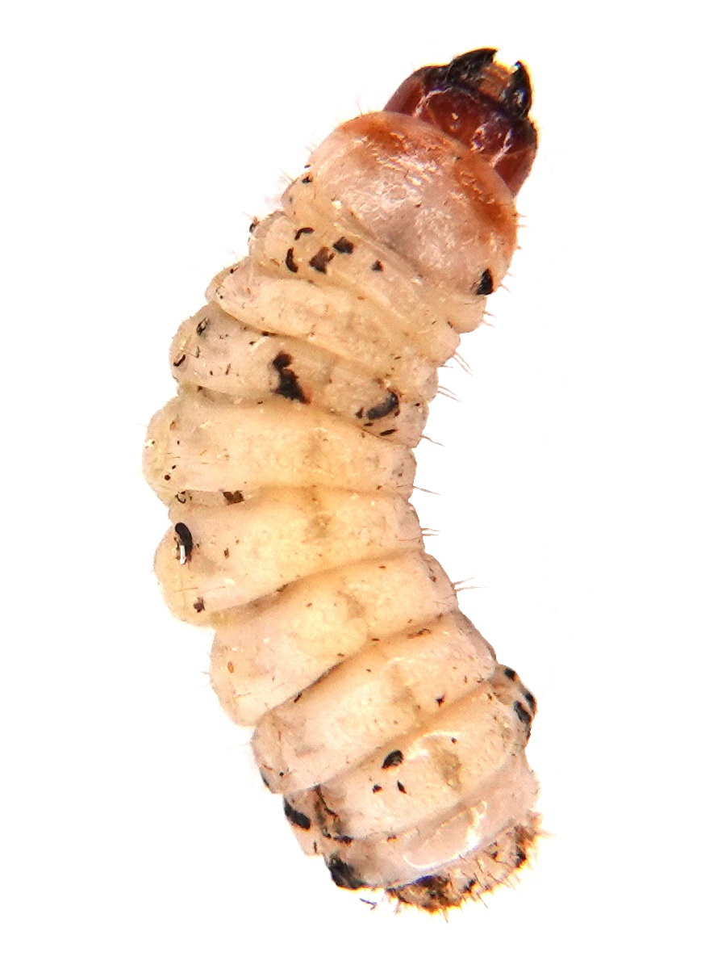  B  A | 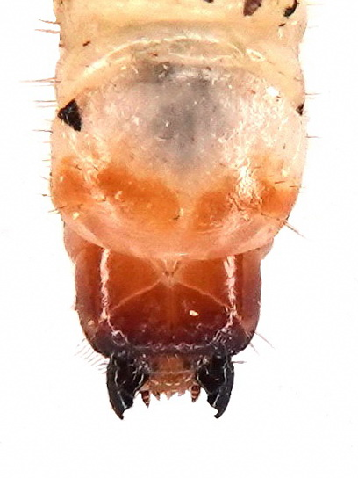
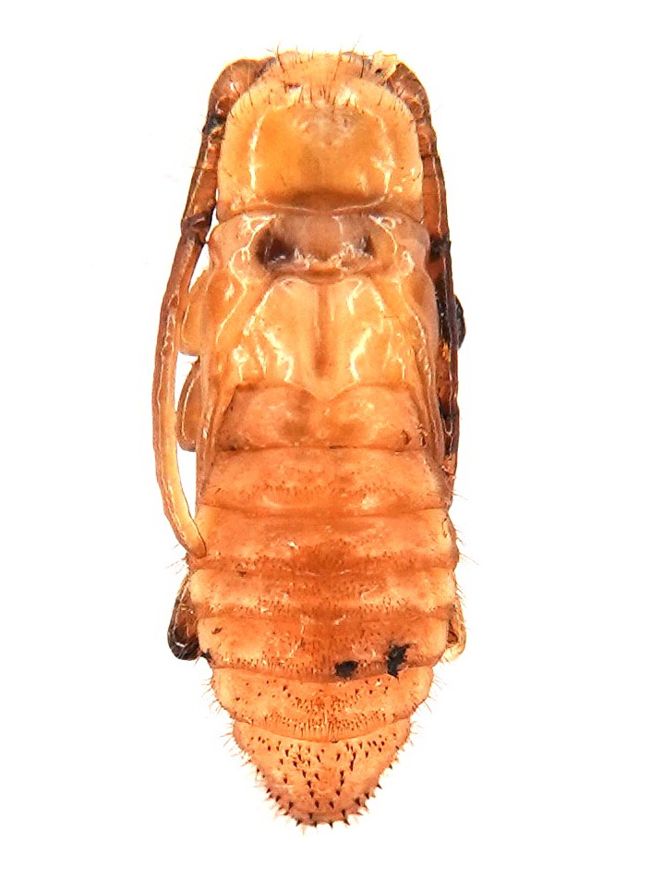  C | 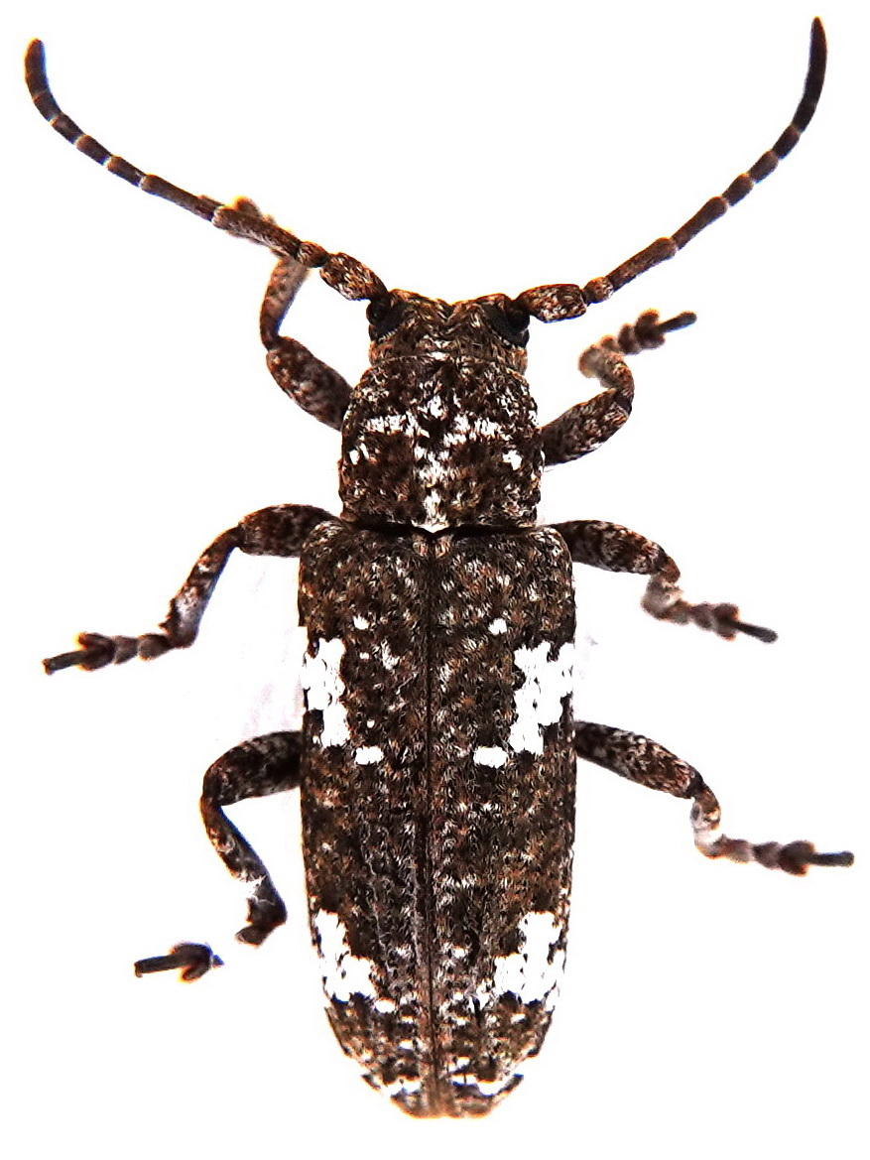  D
瓜藤天牛形态特征
A:幼虫；B:幼虫头部及前胸背板；C:蛹；D:成虫

（二）发生规律。瓜藤天牛在中国南方地区（如广东、广西、海南、福建等）一年可发生2-3代。以幼虫或蛹在枯死的瓜藤内越冬。
（三）为害特点。成虫主要取食嫩叶及藤蔓嫩皮组织。具有趋光性，白天活动，飞翔能力不强。雌虫喜欢在瓜藤的裂缝、节部或粗糙的表皮上产卵，每年产卵期为2-3个月。幼虫孵化后，从节部进入藤蔓，钻驻瓜藤、蔓及支蔓，啃食藤茎，形成不规则的隧道，并常伴随虫口处的粪便排出，导致植株生长受阻。
二、调查方法
（一）发生范围调查。采用踏查法调查发生区域和发生范围。询问当地农户和农技人员，了解瓜类作物是否有瓜藤天牛影响。记录受害地块与总调查地块的比例及瓜藤天牛发生面积。踏查面积一般不少于种植面积的50%。
（二）田间实地普查。成虫调查，选择有代表性的瓜地，使用瓜藤天牛专用性信息素诱芯和诱捕器（如三角型、船型诱捕器），在瓜类移栽后或藤蔓开始伸长时，在田边及田间均匀悬挂诱捕器，每亩设置3-5个，高度距地面1-1.5米，定期记录诱捕到的成虫数量，确定成虫羽化高峰日。幼虫和蛹调查，选择有代表性的瓜地，从成虫出现开始，每3-5天系统调查一次，重点检查植株基部、藤蔓分叉处，寻找产卵痕（呈“↑”形或“一”字形伤痕，常有流胶或木屑）和蛀孔（孔口有新鲜虫粪排出），发现产卵痕或初孵幼虫为害的植株，立即用标记带或油漆做好标记。为确保数据的准确性，可通过人工撕开茎秆，仔细检查其中的瓜藤天牛幼虫、蛹及成虫的数量。
二、绿色防控措施
贯彻“预防为主，综合防治”植保方针，协调应用农业防治、物理防治、理化诱控、生物防治和科学用药等技术措施，安全、经济、高效防控瓜藤天牛。
（一）加强监测预警。各地植保植检部门应加强对瓜藤天牛发生动态的监测预警，及时发布预警防控信息，指导种植户精准防控。
（二）农业防控措施。清洁田园，在前茬瓜类作物收获后，及时清除田间残留的枯藤、病蔓、病叶及杂草，并集中销毁或沤肥，以消灭在其中越冬的幼虫和蛹，减少来年虫源。深翻土壤，冬季进行深翻晒土，可直接杀死部分在土壤中越冬的幼虫和蛹，破坏其越冬场所。合理轮作，与非葫芦科作物（如水稻、玉米、叶菜类等）进行水旱轮作或周年轮作，能有效中断瓜藤天牛的食物链，显著降低虫口密度。加强栽培管理，增施充分腐熟的有机肥，合理施用磷钾肥，及时浇水，促进植株健壮生长，增强自身抗（耐）害能力。
（三）物理防控措施。人工捕杀，利用成虫的假死性，在清晨或傍晚振落植株，用脸盆接住藤蔓下落的天牛并捏杀，成虫白天多停栖于寄主叶部，可利用其飞翔力弱的特点进行捕捉。灯光诱杀，利用成虫的趋光性，在田间设置黑光灯或频振式杀虫灯进行诱杀。刮除虫卵，田间巡查，当发现藤蔓上的产卵痕时，可用小刀或硬片刮除，彻底消灭卵粒。刺杀幼虫，在幼虫发生期，当发现藤蔓上有新鲜虫粪时，可用尖锐细铁丝斜刺藤蔓3-5次，特别对高龄幼虫防治效果显著。
（四）理化诱控措施。性信息素诱杀，在成虫发生高峰期，加大诱捕器密度（如每亩5-8个），可大量诱杀雄成虫，干扰其成虫田间正常交配，降低下一代虫口密度。糖醋液诱杀，自制糖醋酒液（糖:醋:酒:水=3:4:1:2，加入少量敌百虫），置于盆中，悬挂于田间诱杀成虫。
（四）生物防治措施。保护利用天敌，保护蜘蛛、蚂蚁、鸟类等捕食性天敌。在田间种植芝麻、大豆等蜜源植物，吸引和涵养天敌种群。释放寄生蜂，管氏硬皮肿腿蜂对瓜藤天牛具有较好的寄生效果。肿腿蜂喜欢在老熟的天牛幼虫上产卵并羽化成蜂。在10月份，按照蜂虫比2:1的比例在田间投放肿腿蜂，可有效防治该天牛。应用微生物农药，在成虫发生期，使用白僵菌或绿僵菌粉剂喷粉或菌液喷雾，可感染致死成虫。

附件：5-1.瓜藤天牛发生程度分级
5-2.瓜藤天牛发生与为害情况调查统计表

附件5-1

瓜藤天牛发生程度分级

轻度发生 |  | 中度发生 |  | 重度发生
被害株率 | 产量损失 | 被害株率 | 产量损失 | 被害株率 | 产量损失
<30% | <20% | 30%-70% | 20%-50% | >70% | >50%

附件5-2

瓜藤天牛发生与为害情况调查统计表

市 填表人： 填表日期：
调查日期 | 调查地点 | 调查面积  （亩） | 发生面积  （亩） | 发生程度  （级） | 备注
注：调查地点按县（市、区）、镇（街）、村（社区）填写；发生程度对照附件1的分级标准来填写。

